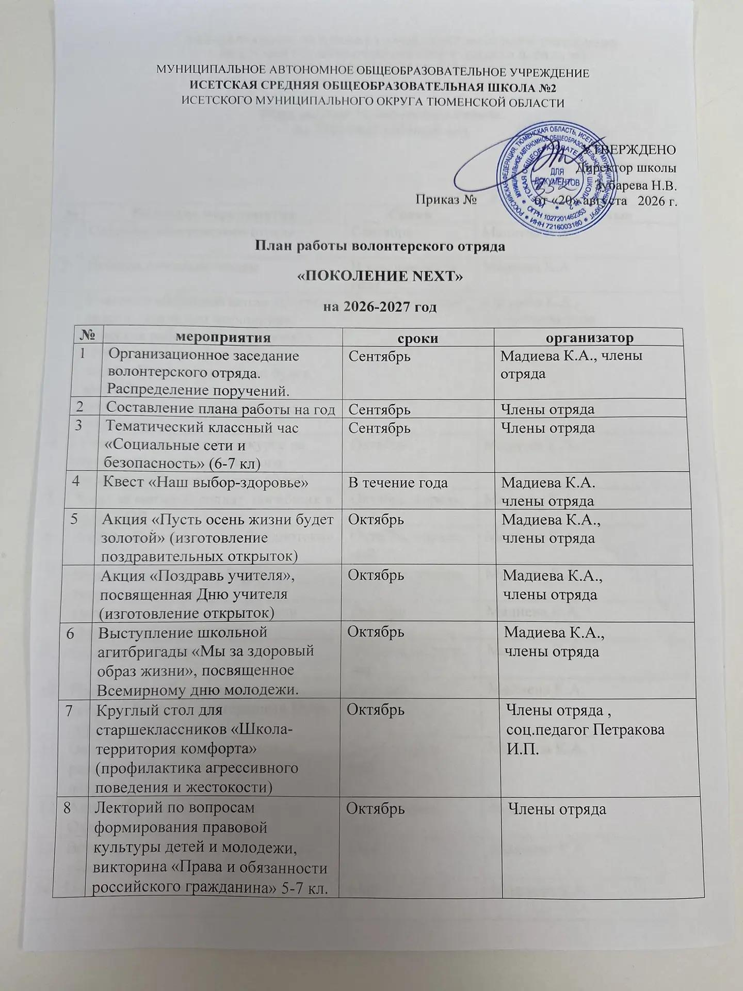
9 | Беседы по профилактике экстремизма с участием инспектора ПДН 8-9 кл. | Ноябрь | Мадиева К.А.
10 | Конкурс плакатов, газет, рисунков, сочинений (эссе) « Я выбираю здоровую Россию» 1-6 кл. | Ноябрь | Члены отряда, Мадиева К.А.,
11 | Классный час «Здоровые привычки» | Декабрь | Мадиева К.А.,
12 | Районный конкурс волонтеров «Наше время» | Ноябрь | Мед.работник, члены отряда
13 | Акция «Красная ленточка», в рамках Международного Дня борьбы со СПИДом | Декабрь | Мадиева К.А.,
14 | Беседа «Венерические заболевания» (9-11 кл) | Декабрь | Мед.работник
15 | Тематические классные часы: «Борьба с нецензурной бранью» (5-11 кл) | Декабрь | Кл. руководители, Мадиева К.А.
16 | Беседа «Полезные и опасные для здоровья вещества и привычки» 7 кл. | Декабрь | Члены отряда
17 | Игра «Что? Где? Когда» 5-11 классы | Январь | Мадиева К.А.,
18 | Классные часы, направленные на профилактику сексуального насилия «Взрослая жизнь -взрослая ответственность» 10-11 кл. | Январь | кл.руков. 10-11 кл., Мед.работник
19 | Выпустить и раздать буклеты о вреде алкоголя «Мифы и реальность» | Январь | Члены отряда, Мадиева К.А.,
20 | Профилактическая беседа о вреде алкоголя | Январь | Нестерова С.А. (заведующий ПАВ)
21 | Выступление школьной агитбригады «Молодежь против наркотиков» 7 кл | Февраль | Нестерова С.А. (заведующий ПАВ)
22 | Конкур плакатов «Мы и наше здоровье» 5-11 кл | Февраль | Кл.руков. и члены отряда
23 | Беседа «Как прожить здоровым и молодым?» 5 кл. | Февраль | Нестерова С.А. (заведующий ПАВ)
24 | Антисуицидальная беседа «Своя голова на плечах» 6-8 кл. | Февраль | Мед.работник
25 | Круглый стол на тему «Наркотики» 9-11 кл. | Март | Заведующая кабинетом ПАВ
26 | Оздоровительные занятия: «Гимнастика для улучшения мозгового кровообращения» «Подвижная переменка» | Март | Мадиева К.А.,  члены отряда
27 | Круглый стол «Вредным привычкам нет!» | Март | Мадиева К.А.,  члены отряда
28 | Выставка рисунков «Космос – это мы». День космонавтики. Оформление фотозоны. | Апрель | Учитель ИЗО, волонтерский отряд, Мадиева К.А.
29 | Профилактическая акция «Мы хотим жить!» по профилактики табакокурению | Апрель | Мадиева К.А.,  члены отряда
30 | Патриотическая акция «Георгиевская ленточка» | Май | Мадиева К.А., члены отряда
31 | Беседа «Рюмка – не для подростка» 8 кл. | Май | Мадиева К.А., члены отряда  Нестерова С.А. (заведующий ПАВ)
32 | Выступление агитбригады «Суд над вредными привычками» 7 кл. | Май | Мадиева К.А., члены отряда
33 | Кл.час «Пивной фронт: за кем победа? 9 кл. | Май | Мадиева К.А.,  члены отряда

Список
членов волонтерского отряда «ПОКОЛЕНИЕ NEXT»
МАОУ Исетской СОШ № 2
2026-2027 учебный год
№ | Ф.И.О | класс
1 | Кильдау Ева Сергеевна | 5б
2 | Калатурова Софья Григорьевна | 5б
3 | Фоменко Егор Андреевич | 5б
4 | Локотаев Альберт Владимирович | 5б
5 | Угрюмов Александр Александрович | 5б
6 | Моршинина Анастасия Павловна | 5а
7 | Кормина Виктория Александровна | 7а
8 | Холдорова Гулноза Умрзоковна | 7б
9 | Тарасова Алиса Александровна | 7б
10 | Толстых Мария Александровна | 7б
11 | Решетник Эвелина Евгеньевна | 7б
12 | Лазарова Василиса Евгеньевна | 7б
13 | Лапшина Дарина Эдуардовна | 7б
14 | Кустова Валентина Олеговна | 7б
15 | Загваздина Анастасия Андреевна | 7б
16 | Артюхова Юлия Вадимовна | 7б
17 | Грачёва Анна Ивановна | 7б
18 | Осипова Дарья Андреевна | 7б
19 | Локотаева Ксения Владимировна | 8в
20 | Томилова Надежда Павловна | 8в
21 | Петелина Евгения Александровна | 8в
22 | Латышева Юлия Ильинична | 9а
23 | Карпова Людмила Сергеевна | 9а
24 | Москвина Кристина Андреевна | 9а
25 | Русакова Екатерина Владимировна | 9б
26 | Ветлугина Екатерина Игоревна | 10
27 | Мадиева Алиса Дмитриевна | 10
28 | Рожкова Юлия Владимировна | 10
29 | Усова Софья Ивановна | 10
30 | Манакова Анастасия Евгеньевна | 11
31 | Титова Виктория Сергеевна | 11
32 | Быкова Мария Андреевна | 11
33 | Георгиева Софья Ивановна | 11

